|  |  |  |
| --- | --- | --- |
| 경상권 | 133조 | 영남권 저온물류센터 입지선정 |

❑ 과제 개요

❍ 목 적 :

환경적, 경제적 기대효과를 목적으로 저온물류센터 입지 선정 조건에 따른 최적지 도출 및 노후화 인프라 개선방안 제안

❍ 필요성 :

1. 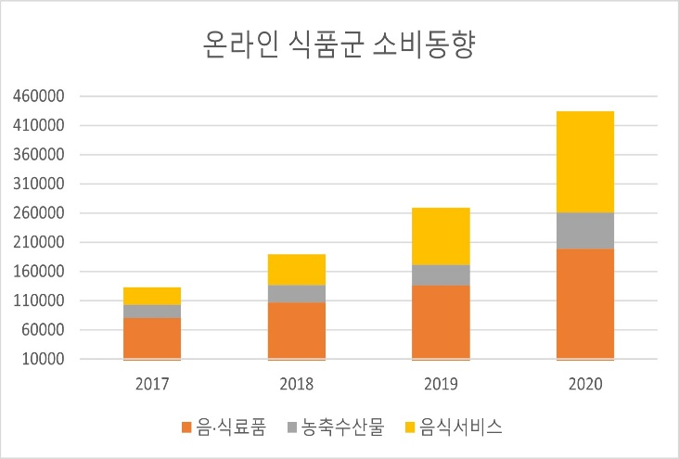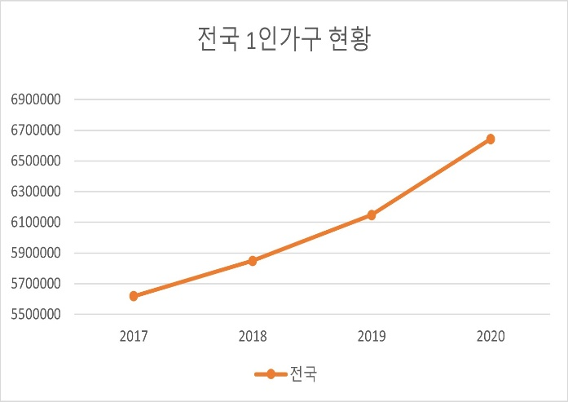코로나 19이후 소비 트렌드 변화

<출처: 통계청>

-전국 1인가구 현황(명), 온라인 식품군 소비동향(억원)

- 코로나 이전 대비 온라인 식품 쇼핑 이용률 78.4% 증가

- 1인 가구 및 맞벌이 가구 증가로 신선배송 이용자 확대

- 신선배송 시장 규모가 2018년 4000억에서 2021년 4조원 규모로 급성장함에 따라 이를 뒷받침할 저온물류 창고의 중요성이 높아짐

1. 온도에 민감한 바이오 산업이 늘어남에 ­따라 조력자인 콜드체인 산업이 부각됨

- 제약 바이오 산업에서 콜드체인 물류비가 지속적으로 증가하고 있지만 한국은 인프라가 부족한 실정

- 한국은 백신을 보관할 저온물류센터 수의 부족과 시설의 노후화로 전체 백신 중 50% 폐기 사태가 지속적으로 발생

- 지난 2월부터 7월까지 폐기된 코로나19 백신 8886회분 중 7667회분(86.2%)이 ‘백신 온도 일탈’ 로 폐기된 것으로 확인됨

- 혈액, 줄기세포 등 메디컬 물품은 온도에 매우 민감하게 반응하기 때문에 약품보관에 최적화된 물류센터에 대한 필요성이 커짐

1. 전세계적으로 콜드체인 서비스의 연평균 성장률이 16.73%로 증가함에 따라 한국 또한 콜드체인 인프라 확충이 필요함

❍ 주요 내용 :

- 현재 물류센터정보를 기반으로 지역별 취약지구 선정 및 보완 지역 선정

- 고속도로 IC 위치 정보, 인근지역 거주인구 수, 산업체 밀집도 등의 회귀분석을 통해 유의미한 영향을 끼치는 인자를 추출하여 가중치 설정

- QGIS 를 이용하여 각 시도별 저온물류 취약 지도 개발

- 종합적인 데이터 분석을 토대로 산출된 위치 모델을 활용하여 저온물류센터 적정 입지 선정

❑ 활용 데이터

|  |  |  |  |  |  |
| --- | --- | --- | --- | --- | --- |
| **활용 데이터** | **구분** | **중요도** | **생성**  **주기** | **지역**  **속성** | **데이터 소스** |
| 고속도로 IC 위치 정보 | 정형/내부 | 필수 | 년단위 | 지점 | * 한국도로공사 * 공공데이터 포털,   OpenAPI활용 |
| 전국 1인 가구비율 | 정형/내부 | 선택 | 년단위 | 지점 | * 통계청 |
| 자동차전용도로 현황(고속국도제외) | 정형/내부 | 필수 | 년단위 | 지점 | * 국도교통통계누리 |
| 영남권 연령별인구 현황 | 정형/외부 | 필수 | 월단위 | 지점 | * 행정안전부 * 주민등록인구통계 |
| 항만 위치 정보 | 정형/내부 | 필수 | 수시 | 지점 | * 국가공간정보포털 * 항만과 그 주변지역/항만 재개발 사업구역(SHP) |
| 영남권 산업체별 고용 근로자 정보 | 정형/외부 | 필수 | 년단위 (분기별) | 지점 | * 고용노동통계 |
| 영남권 공항 정보 | 정형/내부 | 선택 | 년단위 | 지점 | * 공공데이터 포털 * 한국공항공사/공항   위치 정보 |
| 영남권 인구수(총 인구수, 세대수, 남자, 여자) | 정형/내부 | 선택 | 년단위 | 지점 | * 행정안전부 * 주민등록 인구 및 세대현황 |
| 영남권 개발제한구역 정보 | 정형/내부 | 필수 | 수시 | 지점 | * 국가공간정보포털 * 개발제한구역 지정관리,   개발제한구역(SHP) |
| 영남권 문화재 통합 정보 | 정형/내부 | 선택 | 수시 | 지점 | * 국가공간정보포털 * 문화재, 문화재 보호(SHP) |
| 개별공시지가 정보 | 정형/내부 | 필수 | 년단위  (분기별) | 지점 | * 국토지리정보원 * 국토교통부 (SHP) |
| 영남권 총 인구수 정보 | 정형/내부 | 필수 | 년단위  (분기별) | 지점 | * 국토지리정보원 * SHP |
| 영남권 산지 정보 | 정형/내부 | 필수 | 수시 | 지점 | * 국가공간정보포털 * 산지관리,   보전, 준보전산지(SHP) |
| 영남권 개발 진흥지구 정보 | 정형/내부 | 선택 | 수시 | 지점 | * 국가공간정보포털 * 국토계획, 개발진흥지구(SHP) |
| 전국 산업 단지 정보 | 정형/내부 | 필수 | 년단위  (분기별) | 지점 | * 국토교통부 * (SHP) |
| 냉동관련 업체 정보 | 정형/내부 | 필수 | 확인  필요 | 지점 | * 경북농촌융복합산업지원센터 * 경남 6차산업지원센터 |

예) 입지 선정을 위한 프로세스

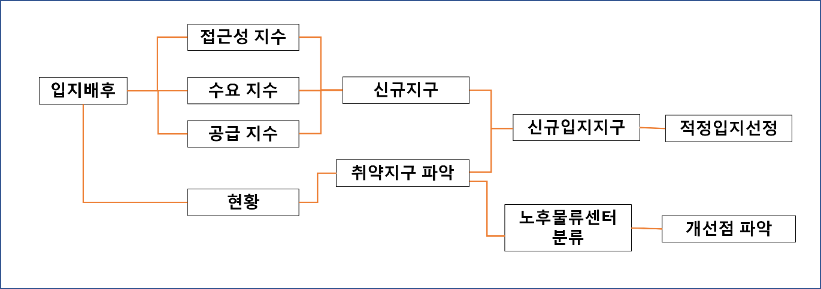

❑ 빅데이터 융합분석 방법

* 현재 저온물류창고 현황을 바탕으로 취약 지구 파악
* 입지 배후 인자를 바탕으로 회귀분석을 통해 유의미한 영향을 끼치는 인자 선정
* 선택된 인자에 가중치 부여하여 최적지 도출

❑ 기대효과 및 활용방안

* (정책활용) 스마트 물류시스템 및 디지털 전환을 통해 지속가능한 물류 산업 환경 조성하고 이를 이용해 중소기업을 위한 공동물류 센터 지원
* (정책활용) 데이터에 기반한 영남권 저온물류센터 입지 선정 결과 도출 및 향후 타 지역 입지선정에 활용
* (정책활용/환경) 노후화된 물류센터를 파악하여 에코 저온물류센터로 재개발하는 방안
* (정책활용) 고용 창출을 통한 지역경제에 긍정적인 영향
* (환경) 보관과정에서 온도 조절 실패로 인해 폐기되는 식품을 줄여 환경오염 문제 개선
* (소비자 관점) 기존의 신선배송 서비스 지역 확대
* (공급자 관점) 물류비 절감에 따라 상품의 다양성 확보 및 프로세스 증대 / 안정적인 콜드체인 유통체계 관리를 통한 합리적인 유통경로 확보

<마인드 맵>

